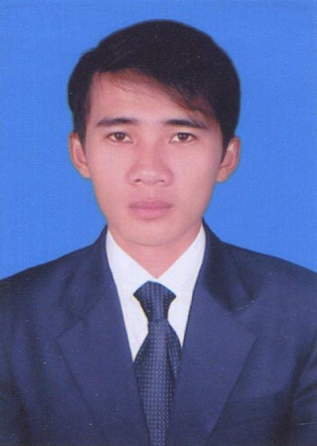
TRẦN VĂN ĐƯỢC
- Ngày Sinh: 14/06/1990
- Quốc tịch: Việt Nam
- Tình trạng hôn nhân: Độc thân
- SĐT: 0902.554.163
- Email: duoctv.nl@gmail.com
- Địa chỉ: 53B Làng Tăng Phú, phường Tăng Nhơn Phú A, Quận 9, TP.HCM
HỌC TẬP
- 2009-2013: Trường Đại Học Nông Lâm TP.HCM
- Chuyên nghành: Chế Biến Thủy Sản
- Xếp loại: Khá
MỤC TIÊU NGHỀ NGHIỆP
- Đạt 100% doanh số trong 3 tháng đầu tiên, vượt doanh số bán hàng từ 20-80% trong những tháng tiếp theo.
- Đạt danh hiệu nhân viên của năm sau 2 năm làm việc.
- Là chuyên viên tư vấn, đào tạo và truyền đạt kinh nghiệm của công ty sau 3 năm.
- Trở thành trưởng phòng kinh doanh sau 5 năm
- Trở thành tỷ phú (VNĐ) năm 32 tuổi.
KINH NGHIỆM
- Từ 9/2013: Quản lý sản xuất, cty TNHH TM và DV Mỹ Thuật Chánh Tạo
- Lập kế hoạch sản xuất, đảm bảo đúng tiến độ, chất lượng, hoàn thành hợp đồng đúng/trước kỳ hạn
- Sắp xếp nhân sự cho từng công việc phù hợp nhằm đạt hiệu quả cao nhất
- Kiểm soát vật tư, tránh lãng phí
- Quản lý nhân viên, xây dựng tình đoàn kết trong công ty nhằm tăng năng suất công việc
- Thành tích:
- Giảm 30% số lượng nhân viên thời vụ hành tháng.
- Tiết kiệm 15-20% vật tư cho mỗi hợp đồng.
- Quản lý hoàn thành đúng/trước kỳ hạn hợp đồng:
- Nghĩa trang Phúc An Viên, Quận 9, TP.HCM
- Đại Học Quốc Gia TP.HCM
- Pháp Viện Minh Đăng Quang, Quận 2, TP.HCM
- Bar Chill, Z-Lounge Quận 1, TP.HCM
- 2/2013 – 8/2013: Nhân viên kỹ thuật, cty TNHH TM và DV Mỹ Thuật Chánh Tạo
- 2/2011 – 8/2013: Gia sư tiếng anh
- 8/2012 – 1/2013: Nhân viên kinh doanh, công ty nước tăng lực Red Star
- Tìm kiếm thị trường và phân phối sản phẩm.
- Chăm sóc khách hàng, duy trì mối quan hệ tốt.
- Thành tích:
- Luôn đạt doanh số bán hàng, tăng thu nhập giúp trang trải cuộc sống sinh viên
- Trau dồi, học tập thêm kỹ năng thương lượng, thuyết phục, nắm bắt tâm lý khách hàng
- 11/2009 – 1/2011: Nhân viên tiếp tân nhà hàng.
THÀNH TÍCH KHÁC
- 4/2012: Học bổng Mitsubishi giành cho sinh viên có thành tích học tập xuất sắc
- 2009: Học bổng báo Tuổi Trẻ, Công ty Ong Vàng Nông Lâm.
- 9/2011-6/2013: Bí thư lớp
- Thành lập đội nhóm tham gia các hoạt động của khoa, trường
- Tổ chức vui chơi, những buổi dã ngoại, từ thiện nhằm tăng tình đoàn kết giữa các thành viên trong lớp và các lớp bạn
KỸ NĂNG
- Tiếng Anh: Lưu loát 4 kỹ năng nghe, nói, đọc, viết.
- Vi tính: Sử dụng thành thạo MS Word, MS excel, power point.
- Có khả năng giao tiếp tốt.
- Có kỹ năng thương lượng, lãnh đạo, giải quyết vấn đề, lập kế hoạch, làm việc nhóm.
- Là người năng động, nhiệt tình, thích nghi tốt.
- Có khả năng làm việc dưới áp lực cao.
SỞ THÍCH
- Yêu thích hoạt động từ thiện: đến các trại mồ côi, trường học vùng nghèo
- Thể thao, âm nhạc, đọc sách, du lịch
NGƯỜI THAM KHẢO
TRƯƠNG VĂN TẠO
Giám đốc Công ty TNHH TM và DV Mỹ Thuật Chánh Tạo
Email: info@chanhtao.com sđt: 0917.308.279

